出國報告(出國類別：出席國際會議)

參加「2006年世界豬病年會」之研習

服務機關：行政院農業委員會家畜衛生試驗所
姓名職稱：林有良助理研究員
派赴國家：丹麥
出國期間：95年7月15日至95 年7月22日
報告日期：95年12月13日

內容摘要

本次出席第十九屆世界豬病年會之目的，旨在尋求解決困擾我國養豬業的豬隻新浮現疾病問題，藉參與豬病年會的機會，從各國豬病專家的學術報告中，獲取有關豬病研究的最新資訊以及疾病防治的策略。今年年會以豬隻衛生與生產的新趨勢為主軸，論述主題涵蓋豬隻衛生與生產力、飼養管理與畜舍、生殖與育種、食品安全與人畜共通傳染病及抗藥性、經濟結構、動物福利及生態環境等。除了由來自63個國家的與會成員提出的書面學術報告及口頭學術報告外，大會還在年會期間安排了二天的專題演講，分別邀請國際知名的八位專家就其鑽研之題目進行學術經驗分享，分成二批，每批有四個專家於不同之演講廳同步進行專題演講。此外，在年會期間，國外豬隻新浮現疾病仍熱衷於PCV2與PRRSV感染之探討，而豬流感也列入專題被熱烈討論，另一專題則是養豬生產醫學也廣被談論；在參觀丹麥當地養豬場後，除了解丹麥豬場對豬病防治的策略外，也涉獵到丹麥獸醫的服務制度，至於丹麥當地豬場，已停止飼料藥物添加，抗生素只做為疾病治療之用，這是值得我們效法之處。

目 次

壹、目的……………………………………………………………………1

貳、行程安排……………………………………………………………….1

參、出席年會情形概述…………………………………………………….1

肆、參訪丹麥當地養豬場情形概述………………………………………..3

伍、出席年會心得………………………………………………………….4

陸、建議事項………………………………………………………………5

附錄………………………………………………………………………….6

- 目的
本次出席第十九屆世界豬病年會之目的，旨在尋求解決困擾我國養豬業的豬隻新浮現疾病問題，藉參與豬病年會的機會，從各國豬病專家的學術報告中，獲取有關豬隻研究的最新資訊以及疾病防治的策略。除在年會期間，了解國外豬隻新浮現疾病的焦點所在外，也藉參觀丹麥當地養豬場，了解丹麥豬場對豬病防治的策略及豬場的管理模式。

- 行程安排
本次世界豬病年會自民國95年7月16日至95年7月19日止共4天，另於7月20日參訪丹麥當地養豬場(詳如行程表)。

行 程 表
月 | 日(星期) | 內容 | 地點
7 | 15 (六) | 往程 | 哥本哈根
7 | 16(日) | 2006年世界豬病年會報到 | 哥本哈根
7 | 17(一) | 2006年世界豬病年會開幕及學術研討會 | 哥本哈根
7 | 18(二) | 2006年世界豬病年會學術研討會及口頭報告論文 | 哥本哈根
7 | 19(三) | 2006年世界豬病年會學術研討會及閉幕 | 哥本哈根
7 | 20(四) | 參訪當地養豬場 | 哥本哈根
7 | 21(五) | 回程 | 臺北
7 | 22(六) | 返抵國門 | 臺北

參、出席年會情形概述
- 「2006年世界豬病年會」大會報到
2006年7月16日星期日，在丹麥哥本哈根的市政廣場大廳，擠滿了來自世界各國的人士，雖然臉孔、膚色都有點不同，但是他們都有一個共同目標，就是前來向2006世界豬病年會大會辦理報到手續。根據統計，出席這次豬病年會的與會人士共有來自63個國家的2700個成員，顯見此一年會在豬產業領域所受到的重視程度。

二、「2006年世界豬病年會」專題演講
今年年會以豬隻衛生與生產的新趨勢為主軸，論述主題涵蓋豬隻衛生與生產力（Pig health and productivity）、飼養管理與畜舍（Feeding, management and housing）、生殖與育種（Reproduction and breeding）、食品安全與人畜共通傳染病及抗藥性（Food safety, zoonoses and antimicrobial resistance）、經濟結構（Economy）、動物福利（Animal welfare）及生態環境（Environment）等。除了由來自63個國家的與會成員提出的書面學術報告（壁報張貼）及口頭學術報告外，大會還在年會期間安排了二天的專題演講，分別邀請國際知名的八位專家就其鑽研之題目進行學術經驗分享，分成二批，每批有四個專家於不同之演講廳同步進行專題演講。7月18日首先登場的專題有：豬生殖及呼吸綜合症之診斷與防治的最新信息（An update on PRRSV diagnosis, prevention and control）、關於抗藥性的食品安全（Food safety in relation to antibiotic resistance）、豬隻健康的基因改善（Genetic improvement of porcine health）、「離乳後多系統消耗綜合症/豬環狀病毒病」的疾病診斷與控制 (PMWS/PCVD: diagnosis, disease, and control: What do we know?)；7月19日接著呈現的專題則有腸道疾病Lawsonia菌的細胞內感染（Lawsonia intracellularis infections）、基於豬隻健康資料的抉擇—有助益嗎（Decisions based on porcine health data – do they pay off?）、豬隻福利與道德標準（Pig welfare and ethics）、豬隻鳥類與人類的流行性感冒 （Influenza in pigs, birds and humans）。

三、「2006年世界豬病年會」學術報告
今年年會仍延續以往作風，在學術報告上分成壁報與口頭二種。據大會表示，今年共有1000篇學術報告摘要提送至大會之國際科學委員會審查，創歷年的新高，審查結果，壁報論文有666篇，口頭學術報告有321篇登上本屆學術報告論壇。此外，本屆並沿襲上屆在德國漢堡舉行的第18屆世界豬病年會，於口頭學術報告部分增列實務經驗報告，讓豬產業從業人員能在短期間內，分享所需求的資訊。
今年來自台灣的學術論文報告共有9篇，其中壁報論文有6篇，口頭學術報告有3篇，而其他國家總篇數均凌駕在我國之上。
今年我以口頭報告方式，於年會期間報告「豬隻同時接種豬環狀病毒第二型與豬瘟LPC疫苗的免疫效力評估」，藉與各國學術交流。雖然報告時間只有短短的15分鐘，卻能讓焦點集中在來自台灣的聲音上，這是我們所需要的，即使現場只有發問3個問題，但我相信這已達到學術交流的目的。

肆、參訪丹麥當地養豬場情形概述
在年會閉幕後的次日，我隨著其他國家的與會成員，搭上飛狗巴士馳奔丹麥現代化養豬場---Svenstrup莊園，這個莊園主人已是第九代傳人。在莊園裡，由莊園首席獸醫師簡單介紹丹麥豬場運作經驗與豬場經營理念。用餐後，大夥兒就分成三批，分別參觀該莊園所屬的三個現代化豬場，了解豬場的飼養管理與對豬病防治的策略。
值得一提的是丹麥豬場在飼料中已不再添加抗生素或生長荷爾蒙，因為他們已考慮到肉品藥物殘留對人體的危害問題。據該莊園之獸醫師表示，在採用這個措施之後，剛開始豬隻的用藥量反而增高，但經過一段時間後，就逐漸回歸正常，而且有下降的趨勢。豬隻免疫方面，據該豬場獸醫師表示，該場只有施打豬流感疫苗、放線桿菌胸膜肺炎菌苗、迴腸炎菌苗、豬赤痢、豬黴漿菌菌苗等五種疫苗，顯然與國內豬隻的疫病防治作為有所不同。
另一方面，丹麥獸醫師基本上都是獨行俠，他們本身不僅不會兼營賣藥的工作，也不會為豬場進行疫苗免疫的服務，只會給豬場開立用藥處方簽，而且收費標準係以小時計；若是與豬場訂立合約的顧問獸醫師（一般是由數個獸醫師組成顧問公司），其對豬場的服務就以年計費。顧問獸醫師對於合約豬場，均依法行事，包括衛生管理的改進、疾病控制、疾病治療及開立處方簽。每個月都要到契約豬場進行一次例行性服務，服務項目包括豬隻臨床檢查、抗生素之使用諮詢、生產效率諮詢、豬隻解剖及實驗室檢查等。而且獸醫顧問在豬場訪查結束後，都要撰寫一份報告書，提供豬場作為改進之參考，報告書內容涵蓋訪查時所解剖豬隻的診斷報告、其他會影響豬隻健康的因素、上次訪查建議改進事項的執行情形、抗生素的使用及獸醫顧問認可的新執行計畫。此外還包括一些文書作業，例如處方簽及用藥指南，用藥指南則包括使用方法、停藥期、治療原因、預防疾病的策略以及報告書的參考文獻等。豬場本身也都建立豬場日誌，內容包括報告書、用藥指南、抗生素使用紀錄、實驗室檢測結果及其他相關資訊。此外，獸醫顧問每年要提報一份豬場狀況分析報告書給畜主，包括影響豬場豬隻健康的事項，例如疾病、畜舍、飼料及管理等。並對該場去年的營運狀況做評估，例如治療、抗生素的使用、其他措施、動物福利及去年目標達成率的評估等。最重要的是要為豬場建立新目標，諸如疾病控制、抗生素使用及動物福利等。

伍、出席年會心得
近十年來新浮現或再浮現的豬隻疾病，有逐年增高的現象。入侵我國的重要豬隻傳染病就有口蹄疫、豬生殖與呼吸綜合症、豬環狀病毒第二型、豬鐵士古病等。該等疾病蔓延危害，其所造成之損失相當可觀，不但增加畜禽生產成本，更不利於相關產業的經營發展。由於現在已是地球村的時代，國與國間的交通相當頻繁，因此動物疾病的地域性已被打破，自掃門前雪的時代也已經過去，取而代之的是疾病防禦的思維已擴展到區域聯防的觀念，甚至以大範圍的洲際為防禦單位，因此疾病防禦與國際接軌是件非常重要的事。以豬產業而言，新浮現或再浮現的疾病層出不窮，唯有時時了解國際間的疫病發生情形，導正我國動物疫病的防範方向，才能鞏固本國動物疫病的防疫效果。因此，世界豬病年會是個不可多得的機會，藉由參與年會，能獲取國際上最新動物疫病的研究新知，也能在年會期間與各國與會專家充分交流，了解目前疫病的防範與控制之道。
昔日我國有養豬王國的美譽，然而經由口蹄疫的入侵與新浮現豬隻疾病的洗禮，已讓我國養豬產業遭受重擊，為能達釜底抽薪、疏筋活骨的效果，了解其他國家的養豬演化歷程與現狀是非常重要的參考經驗。因此，有機會學習國外的養豬經驗，提供我國豬農作為更新養豬觀念的參考，也是搶救我國養豬產業的另一個可行方案，只是豬農深植得觀念，並非一朝一夕就能改變，必須假以時日，反覆催生，才有機會改革現有之養豬觀念。所以身為公務部門的一分子，應把握各種機會，學習新知，宏揚新觀念，為國內再造另一個養豬春天。
此外，台灣雖小，然而在研究領域上，並不亞於其他先進國家，這從這次世界豬病年會的學術報告內容即可窺得。因此，為讓台灣能夠走出去，國內各個學術研究單位除了應多出席國際性會議外，更應多爭取在國際場合見光的機會，以提昇我國學術領域的國際能見度，讓其他國家有興趣與我建立學術合作關係，以利與國際接軌。

陸、建議事項
- 台灣的研究成果並不遜於其他國家，然而在學術領域中，台灣仍無法受到國際的注意，鑑此，應多鼓勵國內各學術研究單位，多多出席國際性的學術研究會議。
- 為能提高國際能見度，出席國際性學術會議，應把握機會，多提出類似「口頭論文報告」，如此將有助於國際間對我國學術成就之重視與了解，達到學術交流的目的。
- 為恢復我國養豬產業之榮景，讓豬農接受養豬觀念的變革，是必須走的一條路，惟豬農根深蒂固的養豬觀念，並非一朝一夕就能改變，除要耐心輔導外，還須時時給豬農耳提面命，反覆催生，因此，最好能成立養豬輔導團隊，除提供豬農最新資訊外，也提供豬農養豬生產醫學的諮詢服務。

附錄：
一、世界豬病年會大會主席Dr. Bent Nielsen致詞
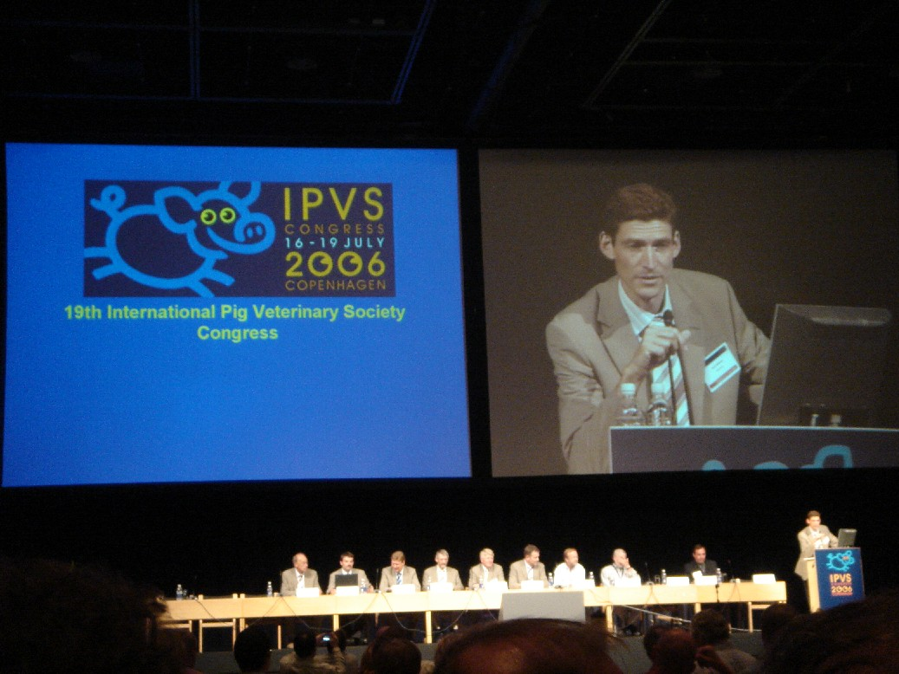
二、本屆（第19屆）世界豬病年會與會國家與人員數目統計
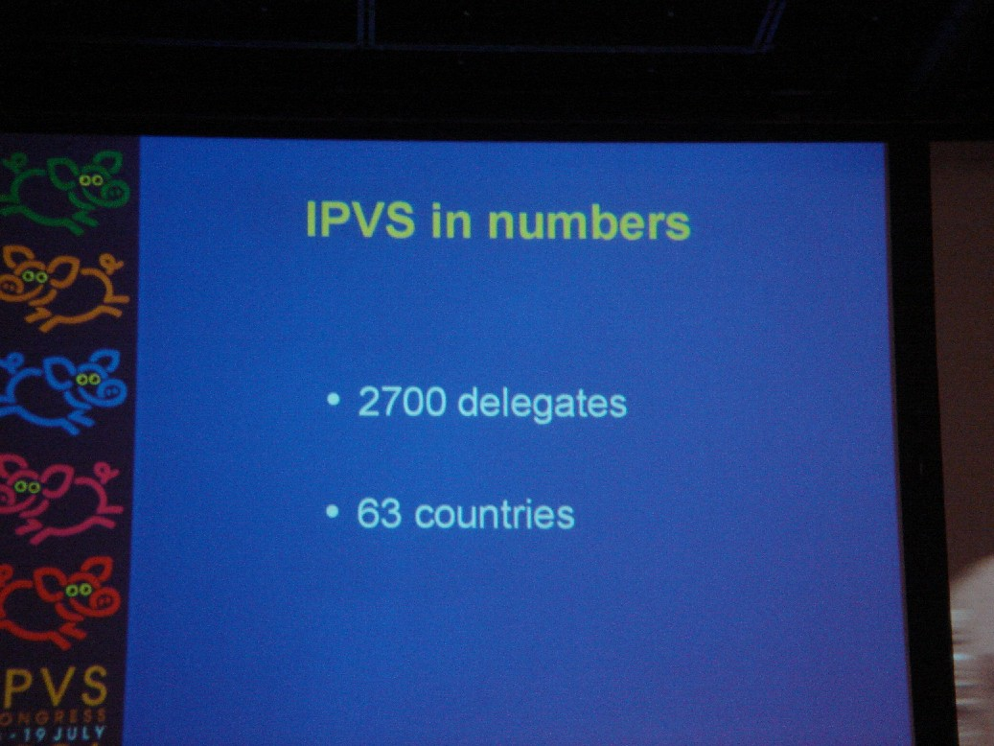
三、世界豬病年會期間口頭學術報告之一隅（1）
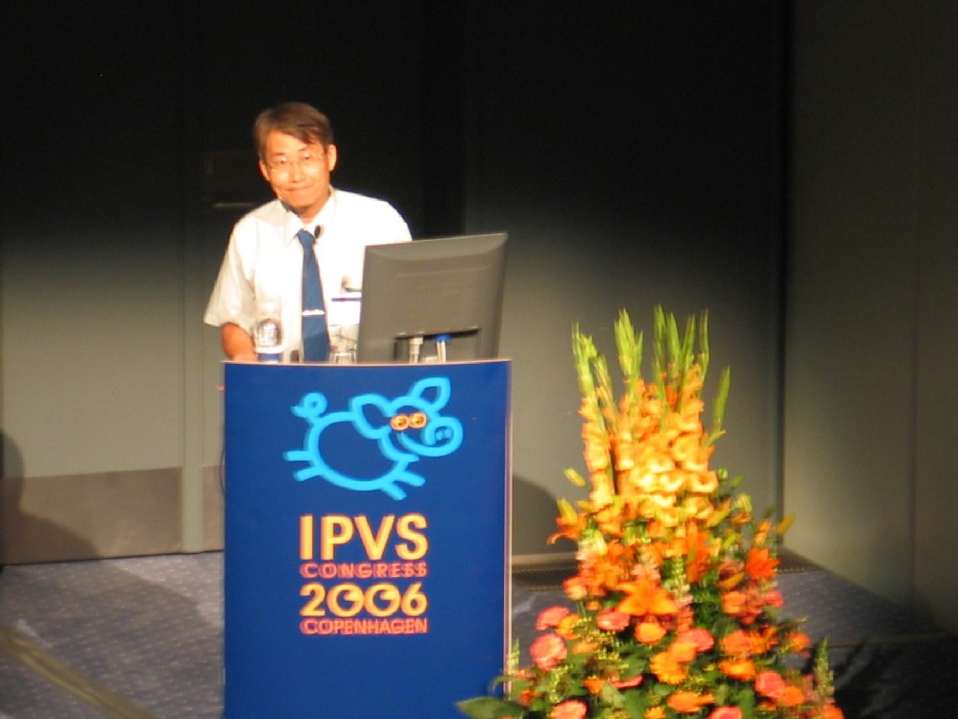
四、世界豬病年會期間口頭學術報告之一隅（2）
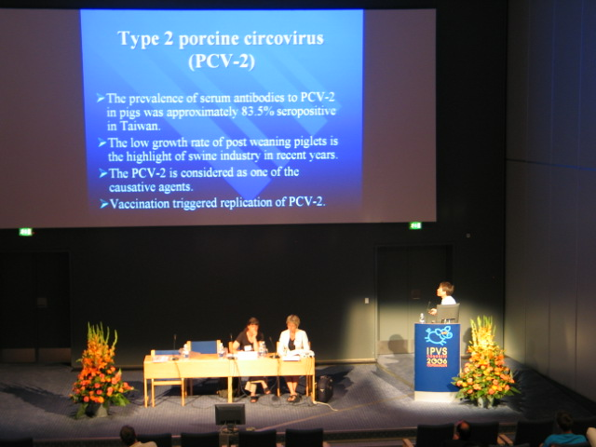
五、丹麥現代化養豬場---Svenstrup莊園行政中心
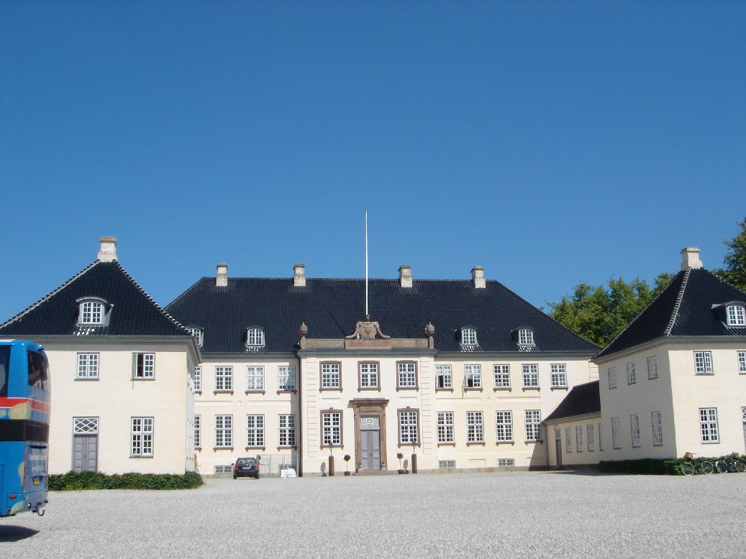
六、Svenstrup莊園豬舍之一隅(生育16隻小豬之母豬)
